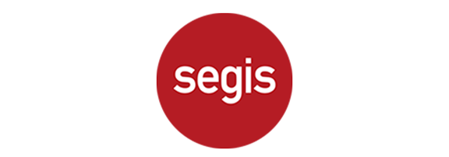

Segis a IDENTITÀ MILANO 2026: design e convivialità per la Bar Experience di Identità Golose

Segis, azienda di riferimento nel design di sistemi di sedute, tavoli, imbottiti, sistemi modulari e complementi di arredo, conferma la propria presenza a IDENTITÀ MILANO, il congresso di Identità Golose in programma tra 7 e 9 giugno 2026 presso l’Allianz MiCo North Wing di Milano.

In questa occasione, Segis sarà protagonista con un intervento dedicato alla progettazione dell’esperienza nello spazio hospitality, personalizzando l’area Bar Experience con una selezione di arredi per valorizzare accoglienza, relazione e convivialità. L’allestimento darà forma a un ambiente contemporaneo, fluido e funzionale, in cui estetica e comfort dialogano per offrire agli ospiti un’esperienza immersiva e coerente con i ritmi del congresso.

Lo spazio sarà arredato con sedie, poltroncine e sgabelli delle collezioni PLOSE e TO-BE, e tavolini della collezione SAMU, creando un ambiente armonico, versatile e confortevole per ospiti e professionisti del settore.

La collezione Plose, su progetto di design dello studio Archirivolto, interpreta il comfort attraverso una moltitudine di sedute diverse, dalle forme morbide e paraboliche che solo un materiale come il polipropilene permette di esaltare. Sono tipologie di sedia e poltroncina che nascono gemelle ma con caratteristiche leggermente diverse per poter interagire con ambienti e modalità d’uso differenti. Plose è un respiro di natura, una fusione di eleganza e funzionalità che si ispira ai corsi d'acqua di montagna con i suoi sassi levigati dal tempo, dove la bellezza semplice della terra si traduce in comfort senza tempo.

Innovativa nei dettagli, To-Be è una seduta adatta ai più molteplici usi. Declinata in una selezione di finiture e varianti per una collezione completa, dal polipropilene al tessuto, dal legno al metallo per le basi, in grado di vestire situazioni molto diverse, dal contract alla casa, con uno stile sempre attuale.

I tavoli Samu, disegnati dallo studio Bartoli Design, si presentano in una variante a tre razze in profilo di acciaio e colonna centrale di varie altezze. La struttura in metallo ha una finitura verniciata a polveri epossidiche, integrata con i piani disponibili in vari materiali e dimensioni, mentre i piedini regolabili sono in materiale termoplastico. Samu è ideale per arredare gli spazi di lavoro e workspace, educational e hospitality, adatto sia per ambienti interni che outdoor.

Durante i tre giorni di congresso, gli arredi Segis accompagneranno i diversi momenti di incontro, relazione e pausa, contribuendo a definire un’esperienza di ospitalità coerente e di alta qualità. Un intervento che sottolinea la capacità del brand di interpretare gli spazi contemporanei attraverso soluzioni d’arredo funzionali, eleganti e profondamente radicate nella cultura del Made in Italy.

SEGIS
Via Umbria 14
53036 Poggibonsi, SI, Italy
www.segis.it
@segisofficial

Per richieste stampa e interviste personalizzate:
OGS PR and Communication
Via Koristka 3, Milano
+39 02 3450610
www.ogscommunication.com - press.ogscommunication.com
info@ogscommunication.com

